附 录 A

入河排污口设置申请书

申请单位（签章）：沙县金古经济开发有限公司
申请日期： 年 月 日

填报要求

1、申请设置入河排污口所有单位包括企业、市政（含污水处理厂）等应填报本申请书。
2、用钢笔填报，蓝、黑墨水均可，书写工整、清晰，填报数据用阿拉伯数字，文字用汉字说明。
3、必须按“填写说明”如实规范填写。若申请单位同时申请设置两个以上（含两个）排污口的，应分别填写每个排污口的有关信息。
4、表格提交一式六份，每份需加盖公章，一并提交给排污口设置的审核单位。
申请单位¹ | 沙县金古经济开发有限公司 |  |  |  | 法人代表² |  | 吴康海
详细地址³ | 沙县洋坊汽车城3号楼 |  |  |  | 邮政编码 |  | 365051
单位性质⁴ | 国有企业 |  |  |  | 主管机关 |  | 沙县金古空港经济开发区管理委员会
联系人 | 吴剑华 |  |  |  | 联系电话 |  | 0598-5857560
取用水量  （万吨/年）⁵ | /
服务面积（km²）⁵ | 1.66 |  |  | 服务人口⁵ |  | 1500人
排污口设置  类型⁶ | 新建 | √ |  | 排污口  分类⁶ |  | 工业
排污口设置  类型⁶ | 改建 |  |  |  |  | 生活
排污口设置  类型⁶ | 扩大 |  |  |  |  | 混合 |  |  | √
排放方式⁶ | 连续 | √ |  | 入河方式⁶ |  | 明渠（）、管道（√）  泵站（）、涵闸（）  潜没（）、其他（）
排放方式⁶ | 间歇
排污口位置 | 所在行政区⁷：三明市沙县虬江街道办事处
排污口位置 | 排入水体名称⁸：南溪
排污口位置 | 排入的水功能区名称⁹：南溪沙县保留区
排污口位置 | 经度（准确到″）： N26°23′5.93″纬度（准确到″）：E117°51′35.98″
设计排污能力（吨/日）¹⁰ |  |  | 1500 | 排污口大小 |  |  |  | DN150
工业废水排放量（吨/日）¹¹ |  |  | 1300 | 年排放废污水总量（万吨）¹¹ |  |  |  | 54.75
生活污水排放量（吨/日）¹¹ |  |  | 200
其它废污水排放量（吨/日）¹¹

污水是否经过处理 |  | 是 | 处理方式¹² |  | 预处理+A/A/O+MBR+臭氧氧化（预留）
主要污染物排放浓度及排放总量
项目名称¹³ | 排放浓度  （mg/l）¹⁴ |  |  | 总 量（吨）
项目名称¹³ |  |  |  | 日排放总量¹⁵ |  | 年排放总量¹⁶
COD | 50 |  |  | 0.075 |  | 27.38
NH₃-N | 5 |  |  | 0.0075 |  | 2.73
BOD₅ | 10 |  |  | 0.015 |  | 5.48
总磷 | 0.5 |  |  | 0.00075 |  | 0.27
SS | 10 |  |  | 0.015 |  | 5.48
总氮 | 15 |  |  | 0.0225 |  | 8.21
排污河道、排污口平面位置示意图^{17：}
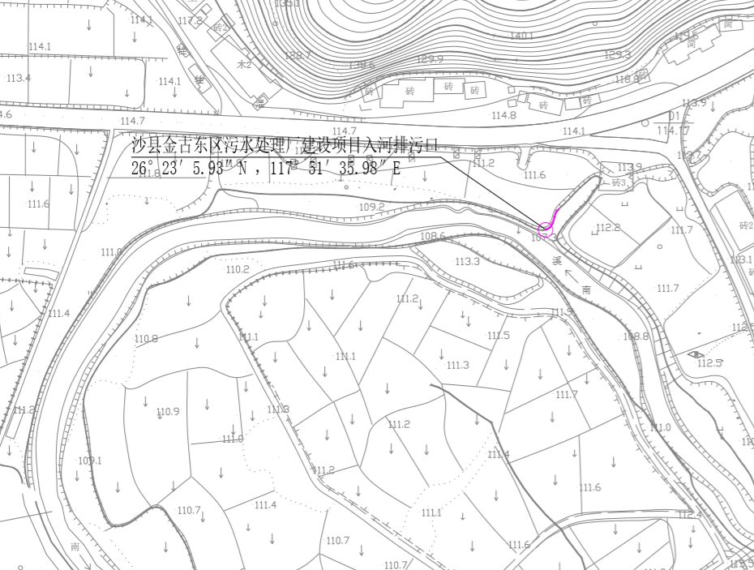

申请理由¹⁸：
沙县金古东区污水处理厂建设项目是由沙县金古经济开发有限公司投资新建的，项目选址位于沙县金古空港经济开发区东区，国道205北侧，兴业大道南侧，本污水处理厂服务范围为沙县金古空港经济开发区东区的企业生产废水与园区工作、管理及配套人员的生活污水。服务范围以园区内地势最高点即兴业一路与兴业大道上交点为界，凡是进入兴业大道、兴业一路、二路、三路、四路的污水均进入沙县金古东区污水处理厂。项目总投资2319.89万元，总处理规模为1500m³/d，占地面积：2527.9m²，污水处理工艺：预处理+A/A/O+MBR+臭氧氧化（预留）。 沙县金古东区污水处理厂处理达标的尾水排放至南溪，根据《入河排放口监督管理办法》（中华人民共和国水利部令第47号修订），建设单位需申请入河排放口。
本项目满足水功能区（或水域）保护要求的前提下，通过论证入河排污口设置水功能区、水生态和第三者权益的影响，根据纳污能力、排污总量控制、水生态保护要求，提出水资源保护措施，优化入河排污口设置方案，为各级行政主管部门或流域管理机构审批入河排污口以及建设单位合力设置入河排污口提供科学依据，以保障生活、生产和生态用水安全，因此，项目符合入河排放口设置要求，特此申请入河排污口设置。

排污口所在地河道主管机关的意见：

（河道主管机关单位签章）

年 月 日
排污口所在设区市生态环境部门派出机构的意见：

（所在设区市生态环境部门派出机构单位签章）

年 月 日
排污口所在设区市生态环境部门的意见：

（所在设区市生态环境部门单位签章）

年 月 日

填写说明

1、“申请单位”按法人登记或工商行政管理部门核准的名称填写。单位名称应与单位公章所使用的名称一致。
2、“法人代表”按《法人单位代码证书》中的法定代表人填写。没有法定代表人的，填单位实际负责人。
3、“详细地址”按登记单位邮政通讯地址详细填写。
4、“单位性质”填企业、事业或个体工商户等，企业进一步区分国有独资、国有控股、中外合资、中外合作、外商独资、民营等。
5、“取用水量”：直接从江河湖泊取水的填一年取用的新鲜水量；通过自来水公司或水库供水的填一年从供水单位获取的用水量。
市政排污口，填排污系统服务面积、服务人口。
6、“排污口设置类型”、“排污口分类”、“排放方式”、“入河方式”等栏目在后面提示栏中划“√”。
7、“所在行政区”应准确到设区市的街道或者县（县级市）的乡镇。
8、“排入水体名称”填直接排入的河流、湖泊、水库名称。
9、“排入的水功能区”填国务院及其有关部门利部或有关省人民政府批准实施的水功能区划中水功能区名称，申请单位无法填写的，可咨询有关生态环境主管部门。未划定水功能区的水域，此栏空缺。
10、“设计排污能力”填排污口设计的排污水量。
11、“工业废水排放量、生活污水排放量、废污水年排放总量”填申请的排污水量，排污单位若为火电厂，则在其他栏中填写申请的温水排放量。
12、“污水处理方式”：对于企业排污口，填工业废水处理工艺、厂区生活污水处理方式；对于市政排污口，填一级处理、二级处理或三级处理。
13、“项目名称”：申请单位实际排放的污染物中如有表中已列明的具体污染物必须如实填写，对排放特殊污染物的排污口，应增加国家或行业排放标准规定的污染物项目。排放温排水的，应增加填写“温升”项目。对水环境敏感目标有影响的污染物和“三致”物质必须如实填报。
14、“排放浓度”填排污口正常排放情况下的污染物浓度。
15、“日排放总量”填正常排放情况下排污口每日污染物排放的总量。
16、“年排放总量”填一年内正常情况排污口排放的污染物总量。
17、排污河道、排污口平面位置示意图要求用AUTO－CAD软件制作后附上。
18、“申请理由”应简述项目依据、主要产品和产量、符合法律法规等情况。
19、“河道主管机关的同意”根据《中华人民共和国河道管理条例》第三十四条，向河道、湖泊排污的排污口的设置和扩大，排污单位在向生态环境部门申报之前，应当征得河道主管机关的同意。

